FRANÇAIS
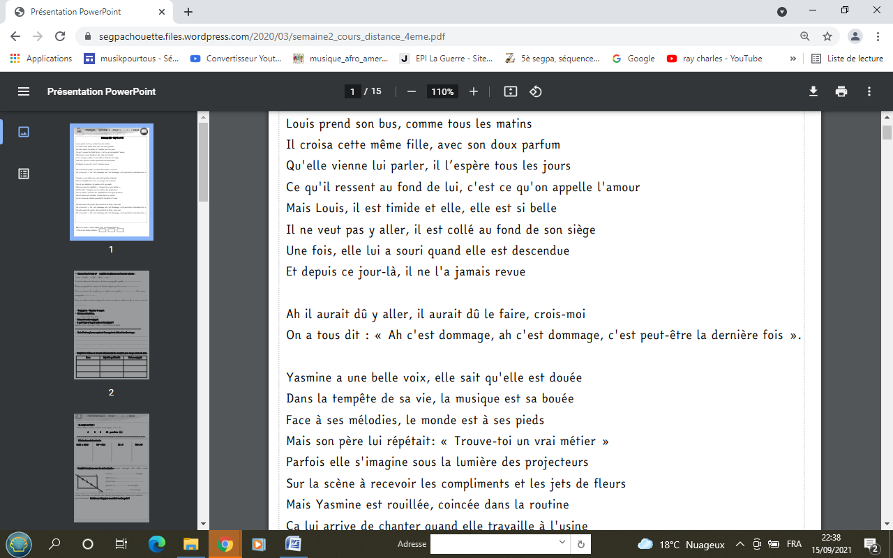
Extrait de chanson « Dommage » de Big Flo et Oli

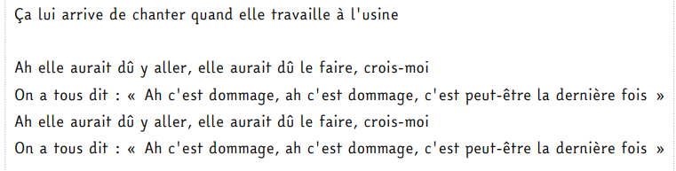

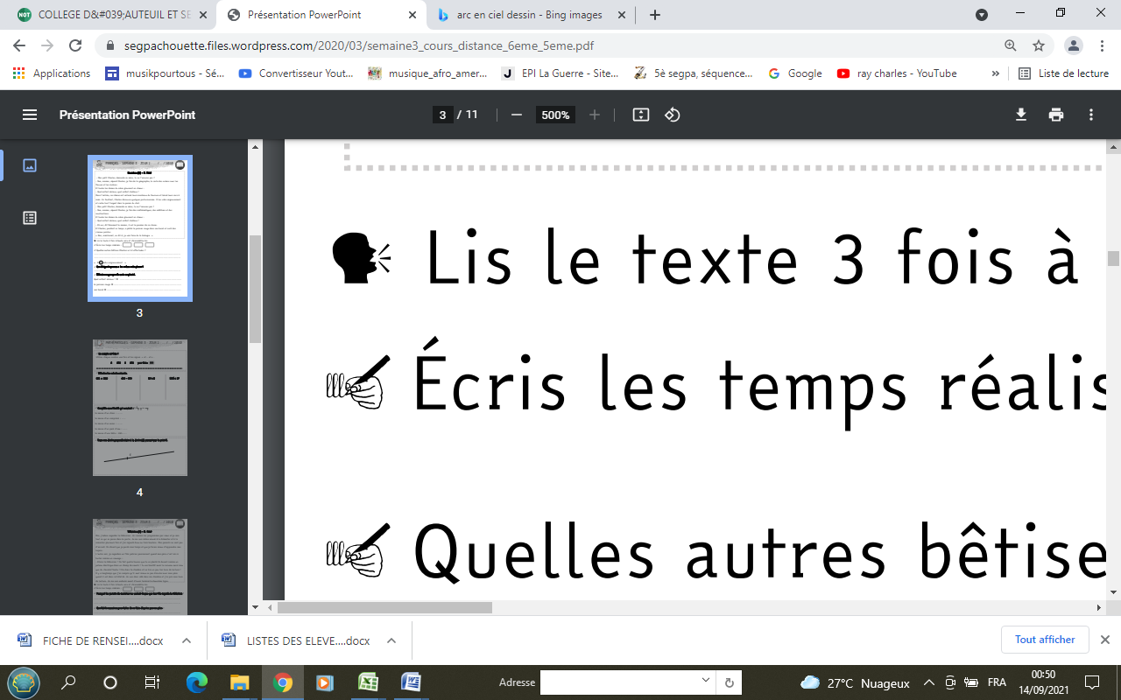
Lis le texte à haute voix et chronomètre-toi.


Écris les temps réalisés :
Tu peux écouter la chanson sur ce lien : https://youtu.be/8AF-Sm8d8yk
Vocabulaire – A l’aide de tes connaissances ou d’un dictionnaire, écris une définition pour les mots suivants :
♣ un regret : …………………………………………………………………………………………………………………………………..
♣ rouillé(e) : ……………………………………………………………………………………………………………………………………
♣ la routine : ……………………………………………………………………………………………………………………………………
A la lecture ou à l’écoute du refrain, quel sentiment est exprimé ?
refrain

Entoure la bonne réponse : joie – colère - regret – empathie – tristesse
Complète le tableau suivant comme dans l’exemple :
Personnage | Caractère | Regret(s) exprimé(s)
Louis | Timide | Ne pas avoir osé parler à la jeune fille rencontrée dans le bus.
Yasmine | ………………………………………………………. | ……………………………………………………………  ……………………………………………………………  …………………………………………………………..  ………………………………………………………….
Dans cette phrase, souligne les verbes et indique leur temps :
…………………………………………………………………………………………………………………………………………………………..
Conjugue le verbe « descendre » au temps indiqué, regarde bien le pronom personnel :
Présent | Passé-composé | Futur
Je descends  Tu ………………………………………………  Il ……………………………………………..  Nous………………………………………….  Vous…………………………………………  Elles……………………………………….. | Je……………………………………………..  Tu……………………………………………..  Elle……………………………………………  Nous……………………………………………  Vous………………………………………….  Ils…………………………………………….. | Je………………………………………………  Tu………………………………………………  On……………………………………………….  Nous……………………………………………  Vous…………………………………………….  Ils……………………………………………….

